一.EL表达式

1.EL表达式是为了简化jsp代码, 具体一点就是为了简化在jsp里面写的那些java代码。

2.写法格式:${表达式 }

3.EL表达式从作用域中取值, 先从范围小的作用域开始取, 如果没有, 就往下一个作用域取。一直把四个作用域取完, 如果都没有, 就显示空字符, 不报错。

二.EL表达式获取值

1.新建一个名称叫做ELGetValue的Web工程

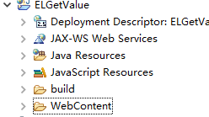

2.新建一个index.jsp从4个作用域中获取值

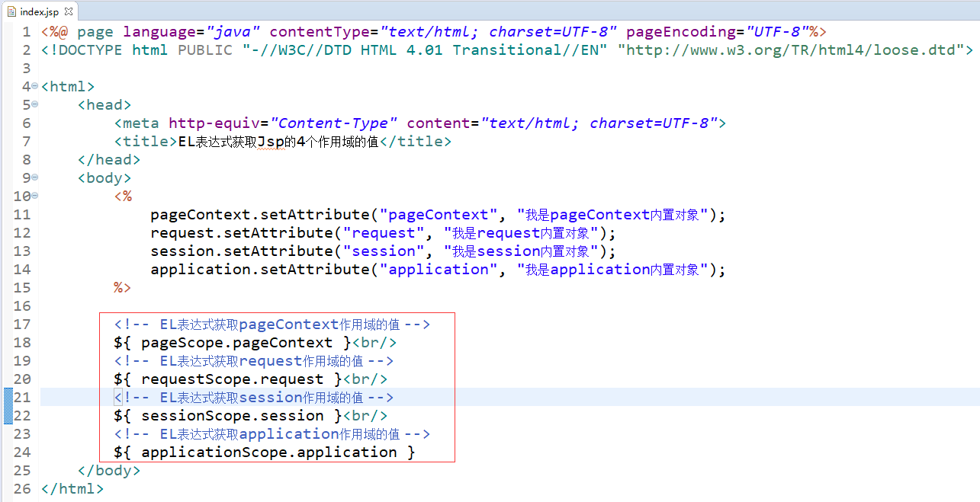

3.部署运行

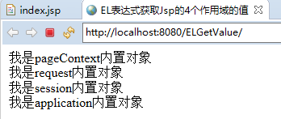

4.EL表达式从数组中获取值

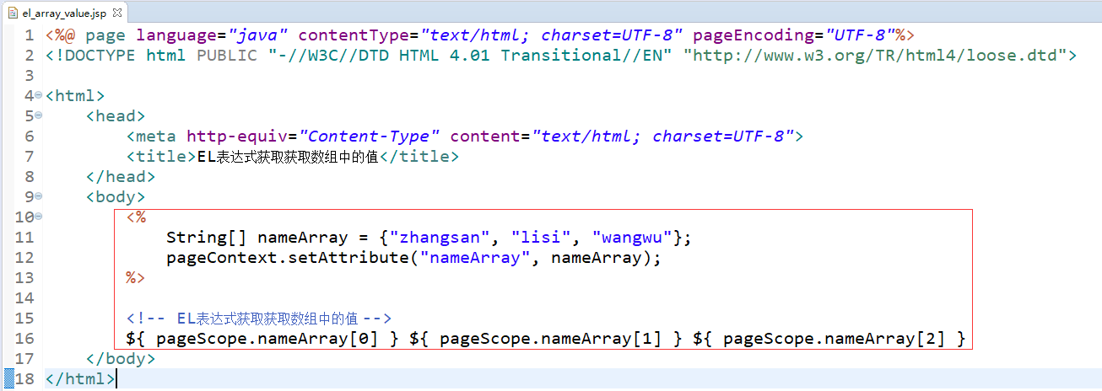

5.EL表达式从集合中获取值

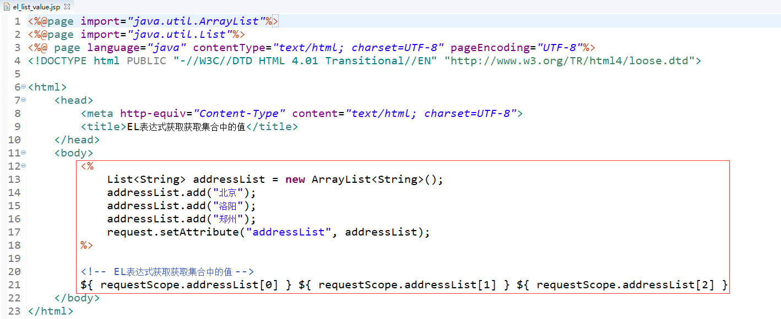

6.EL表达式从Map中获取值

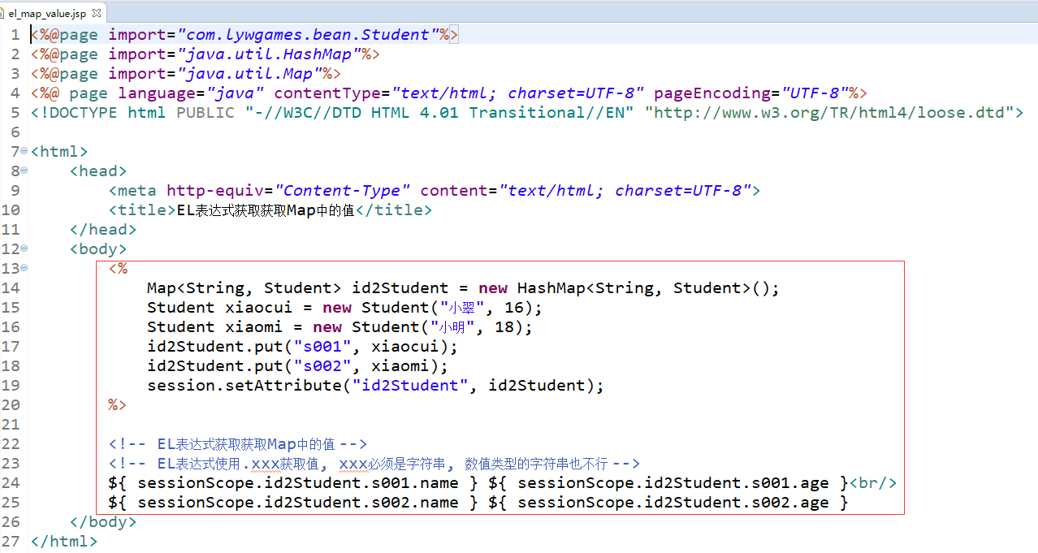

7.EL表达式从cookie中获取值

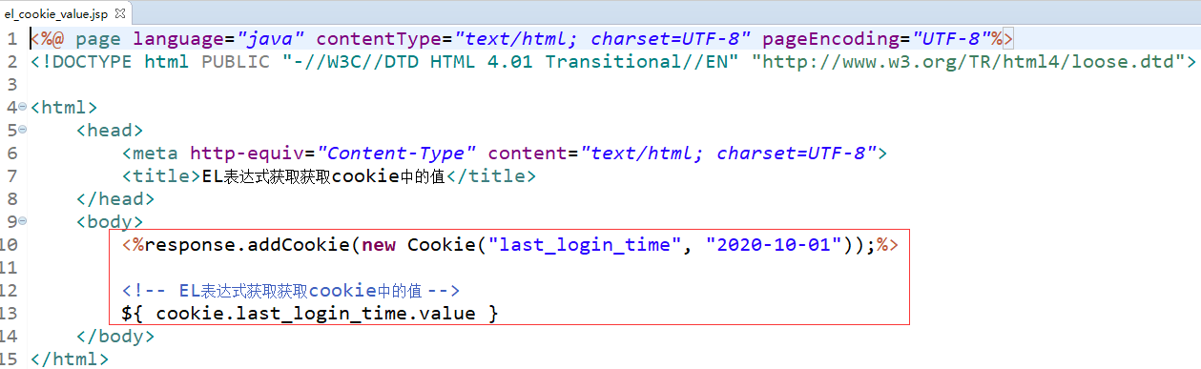

7.EL表达式从作用域中获取值的顺序

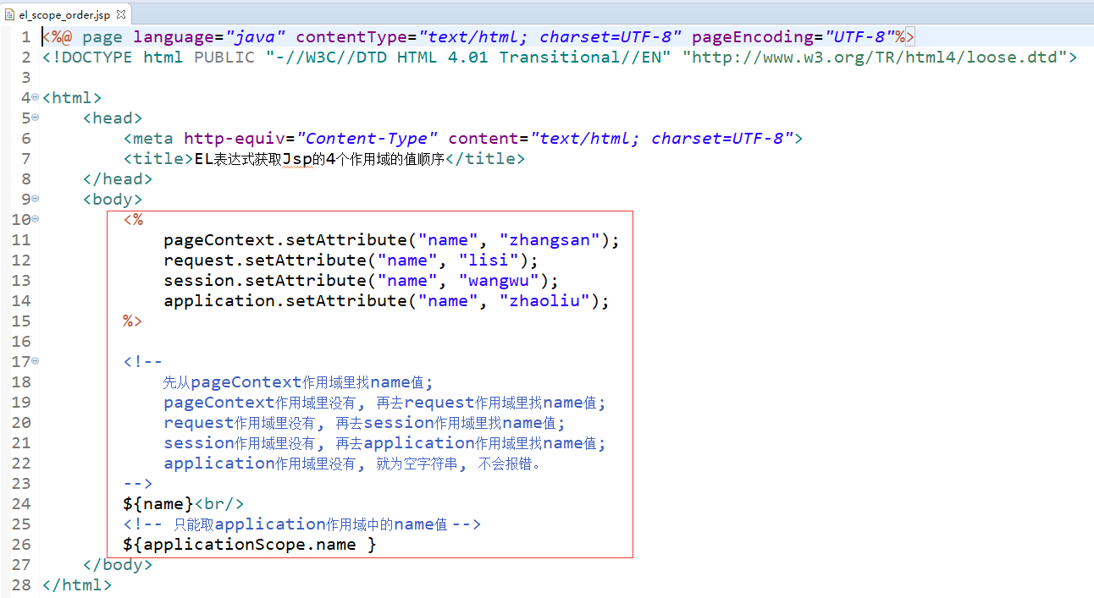

8.EL表达式从param中获取值

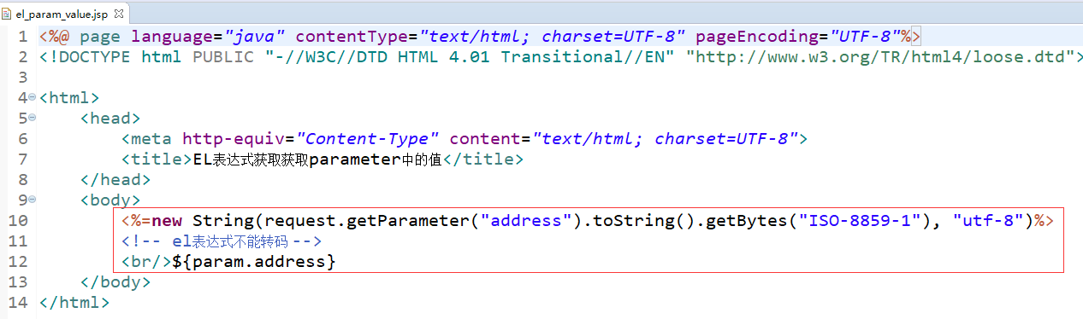

三.EL表达式的11个内置对象

1.pageContext

2.作用域相关对象

(1).pageScope

(2).requestScope

(3).sessionScope

(4).applicationScope

3.头信息相关对象

(1).header

(2).headerValues

4.参数信息相关对象

(1).param

(2).paramValues

5.cookie

6.全局初始化参数: initParam